臺北市立美術館新聞稿
發稿單位：公關小組 | 官方網頁：www.tfam.museum
發稿日期：2018/10/19 | FB粉絲專頁：臺北市立美術館Taipei Fine Arts Museum
媒體聯絡人：方嘉儀 02-2595-7656分機118，maciefang@tfam.gov.tw
高子衿 02-2595-7656分機110，tckao@tfam.gov.tw

X-site 創作解密
Inside X-site 2014-2018
展期：2018/09/29-2019/03/31
地點：臺北市立美術館三樓 藝想迴廊
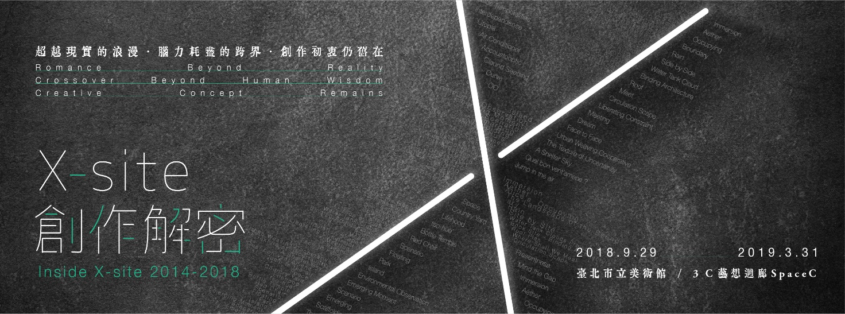

「X-site創作解密」啟動藝想迴廊，26組建築提案與搖滾樂共奏
臺北市立美術館第三階段重新開館，正式展開位於三樓空間功能的創新作為：將迴廊性質的三樓前廳轉向以觀眾為本位的軟體企劃空間。迴廊開放、流動的場域特性，使觀眾得以綜覽全館、感受美術館大廳的穿透性與開放視野。相較館內其他的展覽空間，「藝想迴廊」更強調民眾自主學習，提供來訪觀眾開創思考、沉澱、互動、參與、創作、交流的空間。未來，「藝想迴廊」將作為基地，發展各項強調觀眾本位的實驗計畫。而第一項計畫「X-site創作解密」，由《Shopping Design》和《小日子》雜誌創刊總編輯黃威融、和風起造主持建築師王士芳共同策劃，從歷年X-site中挑選提案作品，打破年份和原先主題的設定，重新以三個創作方向詮釋，與搖滾樂產生新的跨媒介連結，進行一場創作解密！邀請觀眾，一同回想這五個夏天在北美館廣場的美好記憶。

2014年，臺北市立美術館推出「X-site」，以美術館戶外廣場為基地，從「建築裝置」尋找其他多元語意與美學的可能性，每年選出首獎一名於北美館前的公共廣場實踐。過去五年來，超過150件作品參與提案，作品前衛多樣，反映臺灣當代建築師及藝術創作者的才華與奇想。此次「X-site創作解密」透過策展人選件和編製，首度公開其中26組精彩提案內容，依照景觀的社會性、創作的開展性、概念的時代性，呈現創作者的設計理念，更邀請團隊分享構思過程中促成其靈光乍現的物品、合乎經濟性的創意選材，引導、鼓勵觀眾向創作者提問，並給予回饋。

景觀的社會性：作品介入場域，與都市對話
景觀社會性展區由與都市緊密關聯的裝置構成，策展人黃威融形容這些建築設計如搖滾樂中與社會激烈對話的作品：美國工人皇帝布魯斯．史普林斯汀（Bruce Springsteen）訴說1970年代紐澤西州經濟蕭條，年輕人奔波勞動的專輯《Born to Run》；又如1990年林強的專輯《向前走》，唱出當年生澀的下港男孩到臺北工作的心聲。C.J.S Architecture- Art Studio《邊緣地景–感覺的物質線》為第一屆X-site首獎作品，含水性高的綠色竹子作為架構，邀請民眾行走於不同高度的步道；竹子在展期三個月內轉變為黃色，呈現出因時間而改變的地景樣貌。Double A《邊界與邊境》運用鋼材標示出明確的臺北城市街道，同時引導觀眾思考人與人之間多層次的隱性邊界。CLAS設計工作群《芸集》、太研規劃設計顧問有限公司《循環地景》皆將植栽置入廣場，重新思考都市地景的循環關係，再將綠意傳遞到城市中。偶然設計＋陳冠瑋建築師事務所《供霧所》是2017年首獎作品，運用水霧來放大公眾對於空調的細微感受，賦予看不見的空氣調節一個可被理解的形式。這些裝置與城市的文史脈絡緊密相關，發揮媒材的特性，呈現社會地景。

創作的開展性：解放命題限制，和主流對抗
創作的開展性展區是讓人眼睛一亮、與主流抗衡的提案。如同1967年組成的前衛搖滾樂團平克．佛洛伊德（Pink Floyd），特意製作與主流相斥，演奏時間長的單曲和構成複雜的概念音樂，此區作品亦跳脫建築或裝置的框架，創造出與命題呼應，卻不受之限制的設計。巨集設計顧問有限公司《乙太計劃》的「飄浮柱」從物理浮力角度，重新探討自然美學的基本元素，思考人造空間在物理世界的存有狀態。2015年首獎作品，共時書寫建築工作坊《未知的質域》，以240張紙和740公尺的纜索在面積660平方公尺的範圍內，創造出山、城、室的空間意象，讓觀眾彷彿在迷宮裡自由穿梭。沈庭增建築製作《浮光之間》為2016年首獎，其概念來自風箏與亭子，將日常生活裡放風箏的記憶場景與廣場的風口特性連接，置入300多組箱型風箏與漂浮意象的曲面島嶼。彥坂裕跨領域工作室《環境觀測生物裝置》以三角形連接成S形平面，偵測氣溫、濕度、風速、亮度、噪音、PM2.5、臭味七個項目，並隨著環境變化，如生物般改變自身的形狀。

概念的時代性：現在就是永恆，突破時代的創新
概念的時代性展示充滿想像力、熱情激昂，與突破時代觀念的作品。針對此區展出風格叛逆、對社會常態存疑的創新提案，策展人形容如同美國搖滾樂團地下絲絨（The Velvet Underground）1967年以安迪．沃荷作品為封面的「香蕉專輯」，樂曲包含甜美流行、華麗搖滾、新浪潮、龐克、噪音，預告1970年代後龐克音樂抗拒既存音樂的精神。夾層工作室《水塔雲計畫》以可再利用的素材製作不銹鋼球形水塔，承接雨水，再透過裝置轉譯雨水落下的方式。無有建築《相遇之舟》在紅、藍、白光線下，邀請參與者倚著鐵圓桌，在塑膠凳上重現臺灣辦桌文化；而R Studio《桌伙》則強調辦桌共食過程中的互信、互助心態與分工，透由庶民文化的呈現，對權力、菁英文化提出反思。賴伯威建築師事務所x鄧兆旻《人从众𠈌（人從眾余）》由單一元素1萬2000張紅色塑膠椅堆疊而成，由最簡單的塑膠椅定義個體佔有的空間。2018年首獎，大林工作室《OO》以鷹架、浪板作為構造主體和擬人化的泡泡動力裝置，賦予不可見的氣流運作為一個可見的形式；同時激盪出普遍被認知為開放性的公共空間另一種可能樣貌。

「X-site創作解密」從創作角度重新為建築裝置設計提案下註解，並鼓勵觀眾在「藝想迴廊」裡自由領略、自主學習。此計劃之相關講座與活動，詳情請見臺北市立美術館官網（www.tfam.museum）。

